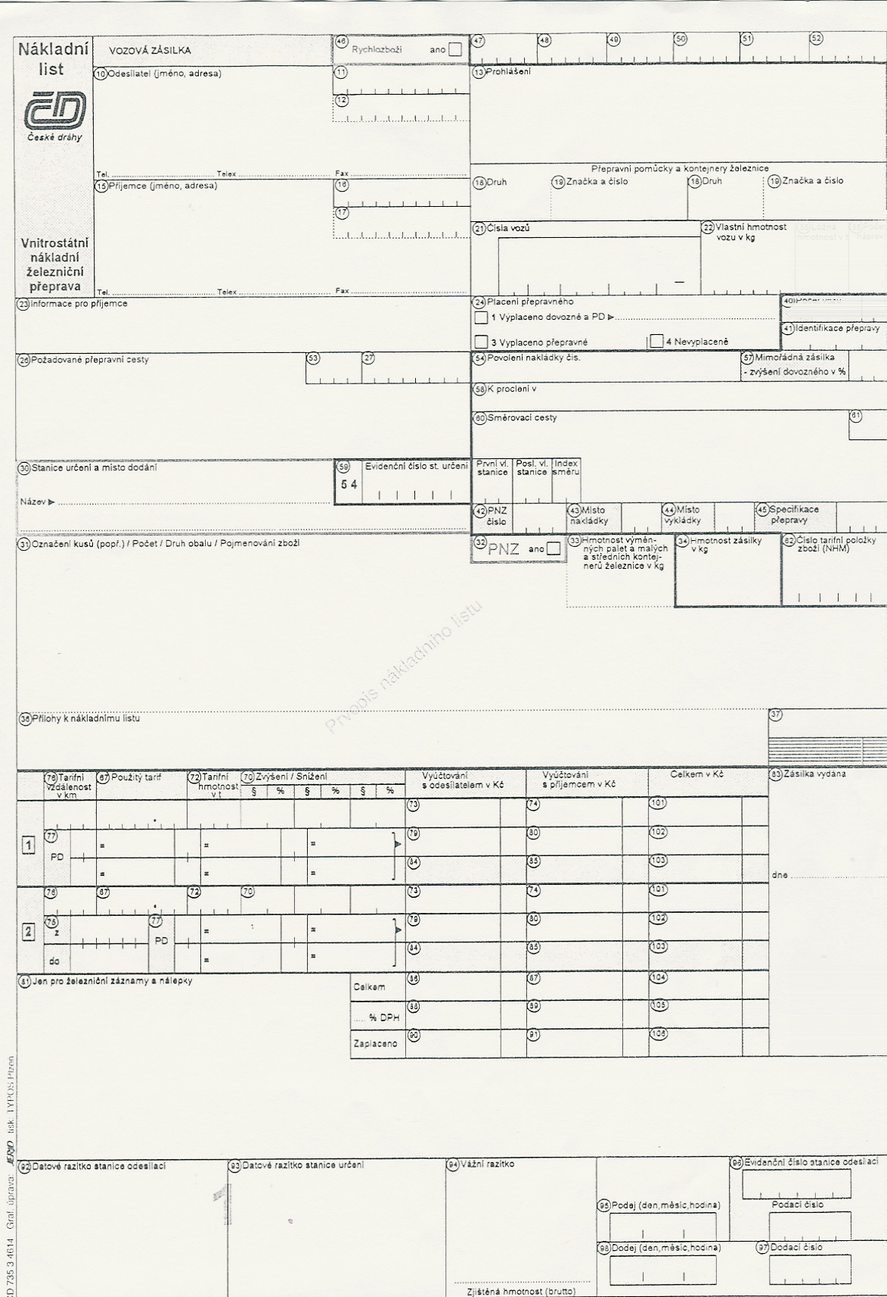
VZOR NÁKLADNÍHO LISTU PRO smluvní dodávky kulatiny
platný od 1.1.2021 do LABE WOOD .

Zákaznický tarif č. CDC D 906040 platí pro železniční dodávky ve vagonech CD cargo
- JEDNOTLIVÝCH VAGONECH +
- SKUPINÁCH VAGONŮ ( min. 3 vagony)

Dodávky ve 2 osých vagonech jsou zakázané !

Upozornění !
Dodávky do LABE WOOD se neváží na vlečce Mondi ! Odesílatel má povinnost zapsat hmotnost zboží (kulatiny) do kol.34 NL s ohledem na objem , sortiment, vlhkost tak aby odpovídala skutečnosti / konsignovanému množství.
……Kg.
2 2 7 9 3 8 9 5
IČ prodávající
NHM 44032200 Borovice / 44032400 Smrk*

Dřevo surové jehličnaté, kulatinové dříví.
Sortiment SMRK / BOROVICE* délka polen …….. m

Avízované množství ………… m3 (plnometrický )

ČD-D
14070

HNĚVICE
5 4 2 8 7 8
vlečka 722 116 Pila Štětí
Prodávající=dodavatel dřevní hmoty
č. kupní smlouvy /číslo záměru

Číslo smlouvy OPT ČD Cargo: 91314070,
PLÁTCE PŘEPRAVNÉHO PO ČD: Wood & Paper a.s.
Hlína 18, Ivančice 664 91, W&P DIČ:26 22 98 54

LABE WOOD s.r.o.
Litoměřická 272
411 08 ŠTĚTÍ CZ

X

9 0 6 0 4 0

